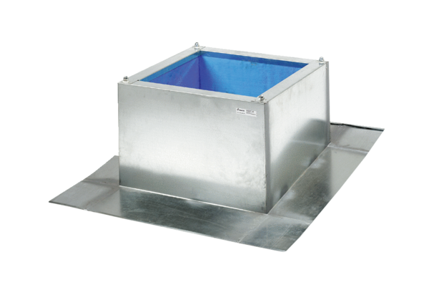Tetőlábazat hullám- és trapéztetőkhöz SOWT 25Csomagolási egység: 1 darabVálaszték: C
Termékszám: 0093.0985Gyártó: MAICO

